Ohlásenie drobnej stavby. Čo je drobná stavba? Všetko, čo potrebujete vedieť

[20 komentárov](https://www.topbyvanie.sk/magazin/ohlasenie-drobnej-stavby#comments)

Obsah článku: [**+ Zobraziť obsah článku**](https://www.topbyvanie.sk/magazin/ohlasenie-drobnej-stavby#obsah)

**Problematika ohľadom drobných stavieb sa týka predovšetkým garážií, záhrandých domčekov, prístreškov na auto, plotov, ale tiež pivníc. Ak ste si v tomto zozname našli objekt, ktorý sa chystáte stavať, možno ohlásenie drobnej stavby budete musieť riešiť aj vy. Aby ste vedeli, ako sa v tejto téme zorientovať, prečítajte si náš krátky článok.**

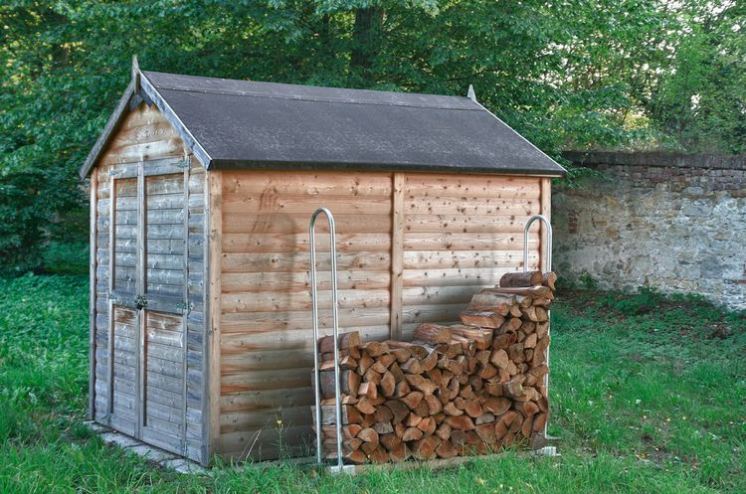

Potrebujete ohlásenie o drobnej stavbe? Nie je nutné vybaviť aj stavebné povolenie? Poradíme vám, čo všetko musíte vedieť pred začiatkom prác a aké náležitosti je potrebné vybaviť.

Čo je drobná stavba? Definícia

Drobné stavby sú také, ktoré **plnia doplnkovú funkciu k hlavnej stavbe** a zásadne neovplyvňujú životné prostredie. Môže ísť o drobné stavby určené na skladovanie, bývanie, alebo na účely osobnej rekreácie. Patria sem napríklad:

* prízemné stavby, ktorých zastavaná plocha nepresahuje 25 m2 a výška 5 m (kôlne, altánky, letné kuchyne, prístrešky, stavby na chov drobných zvierat, sauny a pod.)
* podzemné stavby, ktorých zastavaná plocha nepresahuje 25 m2 a hĺbka 3 m (pivnice, žumpy)
* oplotenie, obvodové múry pozemku
* prípojky stavieb a pozemkov na verejné rozvodné siete a kanalizáciu alebo rozvodné siete hlavnej stavby

Právnu úpravu drobných stavieb upravuje **zákon č. 50/1976 Zb. z o stavebnom konaní**, ďalej **vyhláška č. 532/2002 Z. z. ktorou sa ustanovujú podrobnosti a náležitosti o všeobecných technických požiadavkách na výstavbu**. Niektoré náležitosti môže upravovať aj vyhláška č. 453/2000 Z. z. ktorou sa vykonávajú niektoré ustanovenia stavebného zákona.

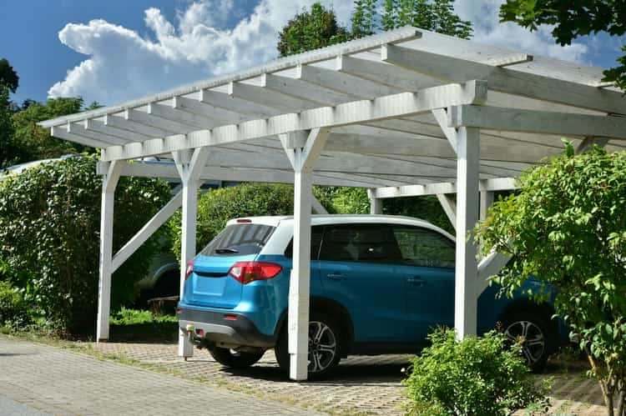

Ohlásenie drobnej stavby v byte

S potrebou ohlásenia drobnej stavy sa tiež môžete stretnúť **pri**[**rekonštrukcii bytu**](https://www.topbyvanie.sk/magazin/prerabka-a-rekonstrukcia-bytu-povolenie-rozpocet-a-postup)**.** Ohlásenie si musíte podať v prípade stavebných prác, ktorými nemeníte vzhľad stavby a nezasahujete do nosných konštrukcií ani nemeníte účel používania stavby. Spadá sem napríklad:

* zasklenie balkóna alebo lodžie
* rekonštrukcia kúpeľne a bytového jadra

Stavebný úrad od vás môže aj v týchto prípadoch vyžadovať **posúdenie statika** a samozrejmosťou je aj **súhlas susedov** a **správcu bytového domu.**

Ak búrate v byte nenosné priečky, ktoré nahradíte novými stenami tých istých rozmerov, nemusíte si ohlásenie drobnej stavby vybavovať.

Medzi ďalšie **rekonštrukčné práce bez potreby ohlásenia** patria tzv. udržiavacie práce, akými je napríklad výmena okien (ak nemeníte ich veľkosť a delenie), výmena elektrických rozvodov, maliarske a natieračské práce, výmena zariadení v byte ( kuchynská linka, vstavaný nábytok).

Dobrým zvykom je s plánovanými prácami oboznámiť susedov a vyvesiť oznam o rekonštrukcií v spoločných priestoroch.

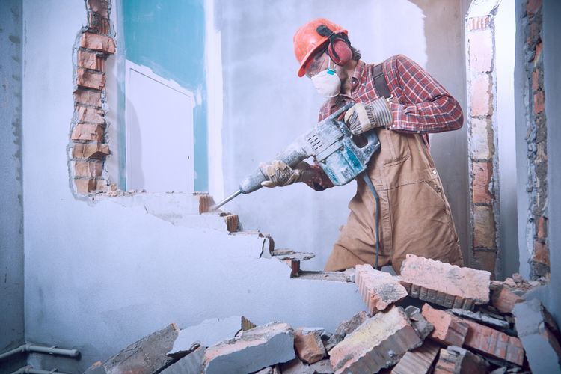

Ohlásenie drobnej stavby v dome a na pozemku

Ohlásenie drobnej stavby si musíte vybaviť aj pri **rekonštrukcii domu** (platia rovnaké pravidlá, ako pri rekonštrukcii bytu) alebo pri **výstavbe vyššie definovaných drobných stavieb** na vašom pozemku. Najčastejšie ide o garáže, altánky, prístrešky ale aj o oplotenie či pripájanie stavieb na rozvodové siete a kanalizáciu.

Drobnú stavbu môžete postaviť aj **na hranici pozemku so susedom**, musíte však mať od neho písomný súhlas ako aj vyjadrenie, že bol s náčrtom budúcej stavby riadne oboznámený. Stavba pritom **nesmie obmedzovať užívanie susedného pozemku**, príliš tieniť alebo naň odvádzať dažďovú vodu.

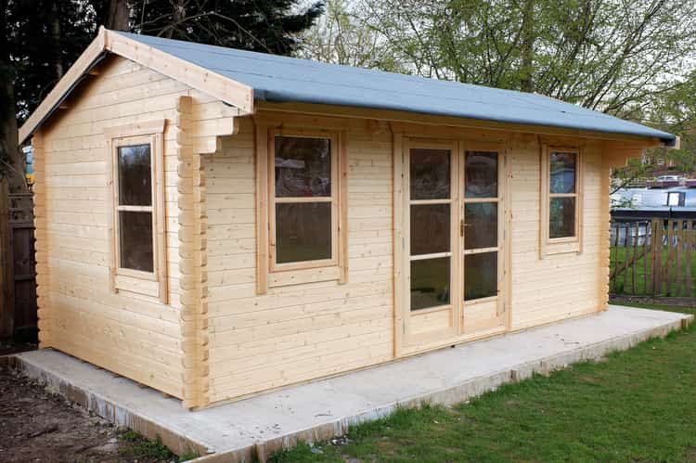

Ohlásenie drobnej stavby stavebnému úradu

Vyjadrenie k ohláseniu drobnej stavby od stavebného úradu potrebujete mať ešte **pred začiatkom stavebných prác.** Nezabúdajte, že **lehota od podania ohlásenia je zvyčajne 30 dní**(presne stanovená však nie je), preto je potrebné riešiť tieto veci s dostatočným predstihom. Stavebným úradom môže byť aj **príslušný obecný alebo mestský úrad**, kde môžete vykonať **ohlasovaciu** **povinnosť**.

**Tlačivo na vyplnenie ohlásenia** vám poskytnú na príslušnom stavebnom úrade, niekedy ho nájdete aj na webovej stránke **mesta/obce**. V každom prípade je dobré úrad navštíviť a poradiť sa, či budete potrebovať **ohlásenie alebo stavebné povolenie** a aké prílohy a posudky budú vo vašom prípade potrebné. Požiadavky sa totiž môžu mierne líšiť v závislosti od konkrétneho stavebného úradu.

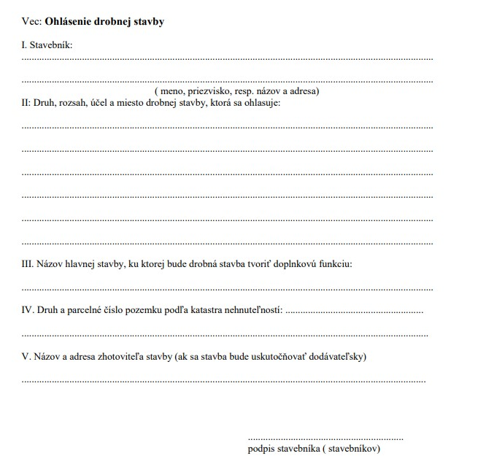  
Tlačivo na ohlásenie drobnej stavby (vzor)

Ohlásenie drobnej stavby – prílohy a poplatok

Líši v závislosti od druhu stavby a pohybuje sa okolo 10 eur. Medzi štandardné prílohy k ohláseniu patria:

* list vlastníctva (niektoré úrady ho už od roku 2019 nevyžadujú)
* písomné splnomocnenie, ak stavebník poveril vybavovaním inú súkromnú alebo fyzickú osobu
* jednoduchý technický opis drobnej stavby
* jednoduchý situačný výkres drobnej stavby
* súhlas spoluvlastníkov
* súhlas vlastníka, ak stavbu uskutočňuje nájomca
* rozhodnutia a stanoviská dotknutých orgánov
* súhlasy vlastníkov susedných nehnuteľností , ak budú výstavbou dotknutí
* určenie kvalifikovanej osoby (stavebný dozor), ktorá bude zabezpečovať odborné vedenie stavby



Dodatočné ohlásenie drobnej stavby. Hrozí pokuta?

Začatím prác **pred vydaním stanoviska** alebo povolenia **riskujete mastné pokuty** v prípade, že vás niekto nahlási stavebnému úradu. Ako stavebník však môžete sami **požiadať aj o dodatočné povolenie stavby**, aby ste mali všetko v poriadku.

V takom prípade **začne stavebný úrad správne konanie** a bude zisťovať, či stavba nie je v rozpore s verejnými záujmami. Budete tiež **musieť doložiť všetky potrebné dokumenty**. Pokiaľ stavebný úrad zistí rozpor, môže vám **nariadiť úpravu alebo úplné odstránenie stavby.**

Je potrebné si uvedomiť, že ak je stavba už postavená a vy sa následne rozhodnete **dodatočne drobnú stavbu ohlásiť**, je potrebné, aby status uskutočnenej stavby posúdil obecný/mestský/stavebný úrad. Aj v prípade, že dodatočné povolenie dostanete, **pokuta za neohlásenie drobnej stavby vám môže byť stále udelená**. Bez ohľadu na to, že stavba nie je v rozpore s ustanoveniami povolenia.

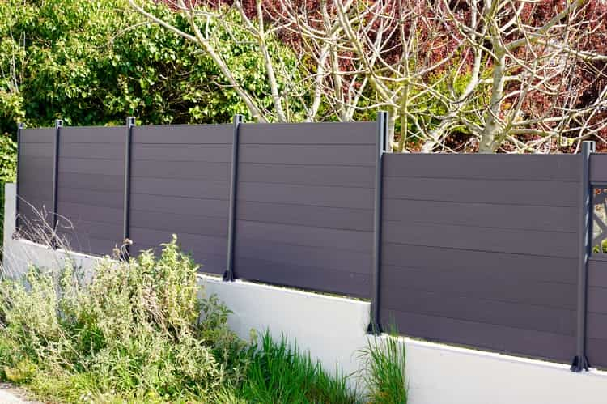

Kedy potrebujete stavebné povolenie?

Stavebné povolenie si musíte vybaviť v prípade, ak:

* zasahujete do nosných priečok
* meníte dispozičné riešenie, veľkosť a účel izieb v byte či dome
* meníte veľkosť a rozloženie okien
* meníte vzhľad stavby

**POZOR!** Stavebné povolenie potrebujete aj v prípade, ak bude vaša plánovaná **drobná stavba priamo nadväzovať na hlavnú stavbu** a bude vlastne jej prístavbou.

Potreba ohlásenia sa vzťahuje len na voľne stojace drobné stavby, ktoré **nie sú priamo spojené s hlavnou stavbou** a existuje medzi nimi aspoň minimálna manipulačná vzdialenosť.

Pre lepšie porozumenie, drobná **stavba na záhrade**, plot, záhradný domček, kôlňa, podzemné stavby (pivnica), prístrešok na auto, všeobecne, **drobná stavba do 25 m2**, nevyžaduje mať stavebné povolenie ani projekt či stavebný dozor, ak nie je v **priamom spojení s vaším domom** alebo inou stavbou, ktorá sa nepovažuje za drobnú stavbu. Vyžaduje sa len samotné oznámenie o drobnej stavbe.

Netreba si teiž **zamieňať vyhlásenie s povolením**. V prípade malých stavieb príslušný stavebný úrad**vydá vyhlásenie, že realizácia drobnej stavby sa môže uskutočniť**. Nejde teda o **povolenie na stavbu či stavebnú úpravu ako pri stavebnom povolení**.

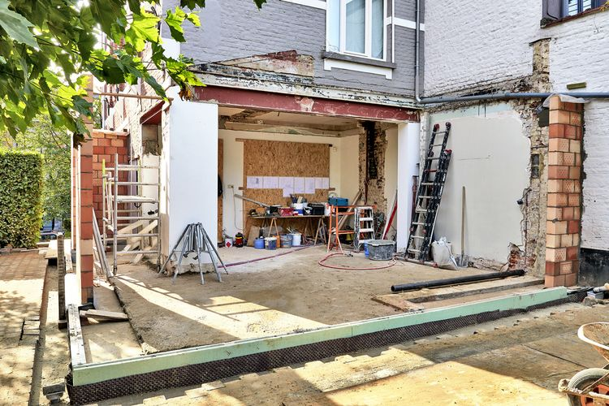

Najčastejšie otázky – FAQ

V prípade **legislatívnych** **náležitostí** je najlepšie kontaktovať odborníka, ktorý sa touto problematikou zaoberá alebo sa informujte na **príslušnom** **stavebnom** **úrade**. Budeme radi, ak nám dáte vedieť o **vašich** **skúsenostaich** **súvisiacich** **s ohlasovaním drobných stavieb**.

Môžem na odľahlej horskej chate postaviť záhradný domček?

Áno, takúto stavbu môžete zrealizovať. Ak záhradný domček spĺňa náležitosti drobnej stavby do 25 m2, ohláste túto skutočnosť stavebnému úradu obce/meste, pod ktorú chatová oblasť patrí. Ak neviete či oblasť spadá pod konkrétny kataster, informujte sa na príslušných úradoch. Potrebné je tiež doložiť všetky potrebné prílohy, aby stavebný úrad mohol posúdiť a vydať súhlas/nesúhlas so začatím stavby.

K môjmu pozemku nevedie príjazdová cesta, musím jej výstavbu ohlásiť?

V takomto prípade je najlepšie kontaktovať príslušný stavebný úrad. Na pozemkoch, ku kutorým nevedie prístupová cesta nemožno vykonávať stavebné práce, výstavbu ani stavebné úpravy. Každá stavba, aj drobná, musí byť prístupná prostredníctvom pozemnej komunikácie. V stavebnom zákone nie je definované, v akej vzdialenosti od cestnej komunikácie stavba musí/môže byť.

Potrebujem pri drobnej stavbe stavebný dozor?

Nie, stavebný dozor pri realizácii drobnej stavby nie je potrebný. Na stavbu by však musí dohliadať kvalifikovaný odborník, ak je stavba uskutočňovaná svojpomocne a nie prostredníctvom kvalifikovanej firmy. Vyhlásenie kvalifikovanej osoby je jednou z príloh k ohláseniu drobnej stavby.

Potrebujem vyjadrenie suseda, ak bude prebiehať stavba plota?

Áno, ak vás pozemok susedí s pozemkom, na ktorom je postavená iná nehnuteľnosť, je potrebné doložiť v prílohe súhlas vlastníka susedného pozemku. V prípade plotu (obvodového ohraničenia pozemku) zvyčajne ide o hraničnú líniu, ktorá do istej miery ovplyvňuje aj susednú nehnuteľnosť.